○上天草市地域おこし協力隊活動助成金交付要綱
平成28年12月28日告示第90号
上天草市地域おこし協力隊活動助成金交付要綱
（趣旨）
第１条 この要綱は、上天草市地域おこし協力隊設置要綱（平成25年上天草市告示第24号。以下「設置要綱」という。）第１条に規定する上天草市地域おこし協力隊の活動に必要な経費に対する助成金（以下「助成金」という。）を交付することについて、上天草市補助金等交付規則（平成16年上天草市規則第35号）に定めるもののほか必要な事項を定めるものとする。
（助成対象者）
第２条 助成対象者は、設置要綱第１条に規定する上天草市地域おこし協力隊の隊員（以下「隊員」という。）とする。
（助成対象経費）
第３条 助成対象経費は、設置要綱第２条に規定する活動に必要な経費のうち、別表に定める経費とする。ただし、次に掲げる経費については、助成対象経費としない。
(１) 慶弔費及び交際費に類する経費
(２) 飲食に要する経費
（助成金の額）
第４条 助成金の額は、別表に定める額とし、予算の範囲内において交付する。
（交付申請）
第５条 助成金の交付を受けようとする隊員は、上天草市地域おこし協力隊活動助成金交付申請書（様式第１号）に次に掲げる書類を添え、市長に提出しなければならない。
(１) 活動計画書（様式第２号）
(２) 収支予算書（様式第３号）
（交付決定）
第６条 市長は、前条の申請があった場合において、当該申請に係る書類の審査又は必要に応じ現地調査の上、適当と認めるときは、助成金の交付を決定し、上天草市地域おこし協力隊活動助成金交付決定通知書（様式第４号）により隊員に通知するものとする。
（実績報告）
第７条 隊員は、活動完了後速やかに上天草市地域おこし協力隊活動助成金実績報告書（様式第５号）に、次に掲げる書類を添え、市長に提出しなければならない。
(１) 活動報告書（様式第６号）
(２) 収支決算書（様式第７号）
(３) 活動に要した経費に係る領収書の写し
(４) 活動状況が確認できる写真
（助成金の確定）
第８条 市長は、前条の実績報告書の提出があった場合において、その内容等を審査の上、適当と認めるときは、交付すべき助成金の額を確定し、上天草市地域おこし協力隊活動助成金確定通知書（様式第８号）により隊員に通知するものとする。
（助成金の請求）
第９条 隊員は、助成金を請求しようとするときは、上天草市地域おこし協力隊活動助成金請求書（様式第９号）を市長に提出しなければならない。
２ 市長は、特に必要があると認めるときは、第６条の規定により交付決定の通知の後において、助成金の全部又は一部を概算により交付することができる。この場合において、隊員が助成金の概算払を受けようとするときは、上天草市地域おこし協力隊活動助成金概算払請求書（様式第10号）を市長に提出しなければならない。
（検査等）
第10条 市長は、隊員に対し、助成金の使途に関する必要な検査又は指示をすることができる。
（助成金の交付の取消し等）
第11条 市長は、隊員が次の各号のいずれかに該当すると認めたときは、助成金の交付の取消し、又は変更をすることができる。
(１) 虚偽の申請その他不正な手段により助成金の交付を受けたとき。
(２) 助成金を当該活動以外の経費に流用したとき。
(３) 当該活動の施行の方法が適当でないとき。
（助成金の返還）
第12条 市長は、前条の規定により助成金の交付決定を取り消し、又は変更した場合において、既に交付した助成金があるときは、その助成金の全部又は一部の返還を命ずることができる。
（書類等の保管）
第13条 隊員は、活動の収支状況に関する書類、帳簿等を備え、助成金の交付を受けた日の属する年度の翌年度から５年間保管しなければならない。
（その他）
第14条 この要綱に定めるもののほか必要な事項は、市長が別に定める。
附 則
この要綱は、平成29年１月１日から施行する。
別表（第３条及び第４条関係）
助成対象経費 | 助成金の額
設置要綱第２条に規定する活動に必要な経費  (１) 住居、活動用車両等の借上費  (２) 活動旅費等移動に要する経費  (３) 作業道具・消耗品等に要する経費  (４) 関係者間の調整・意見交換会等に要する事務的な経費  (５) 隊員の研修受講に要する経費  (６) 地域住民との交流又は地域おこしに資する取組に要する経費  (７) 隊員の定住に向けて必要となる研修・資格取得等に要する経費  (８) その他市長が必要と認めた経費 | 隊員１人当たり200万円上限
様式第１号（第５条関係）
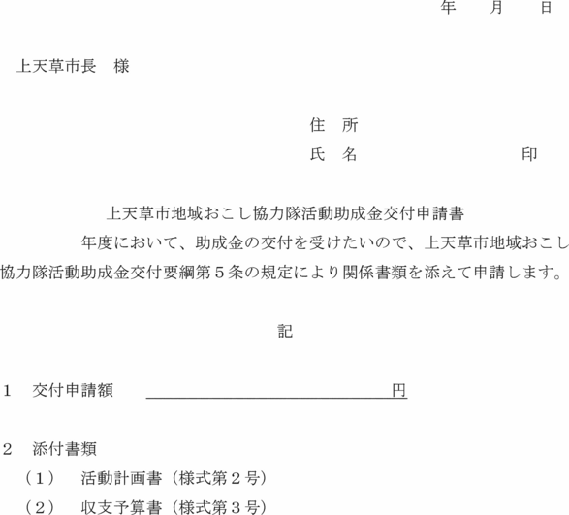
様式第２号（第５条関係）
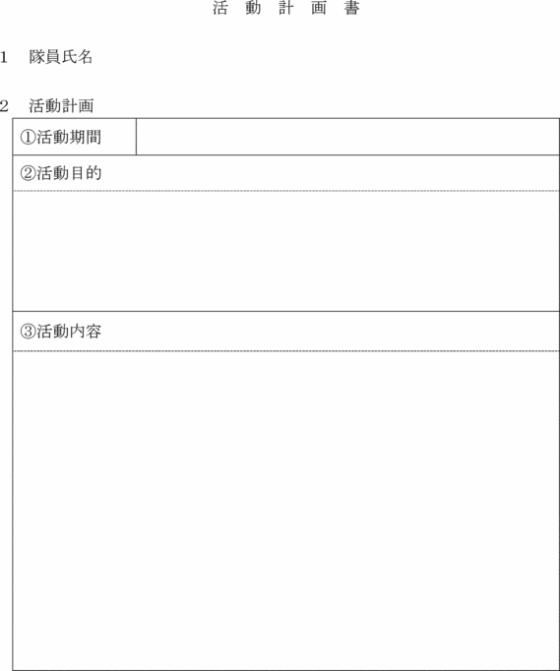
様式第３号（第５条関係）
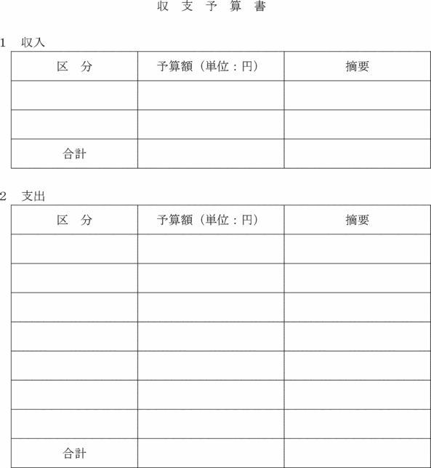
様式第４号（第６条関係）
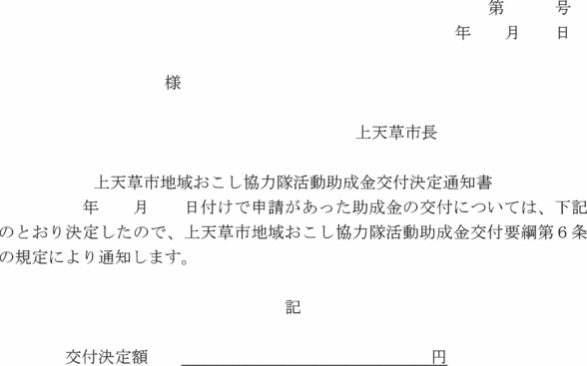
様式第５号（第７条関係）
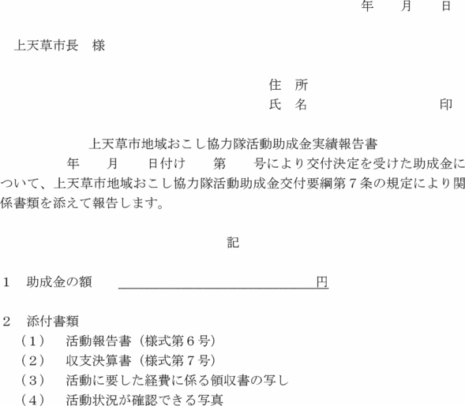
様式第６号（第７条関係）
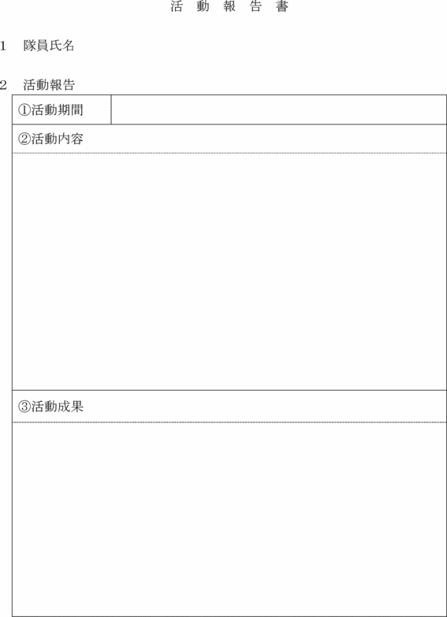
様式第７号（第７条関係）
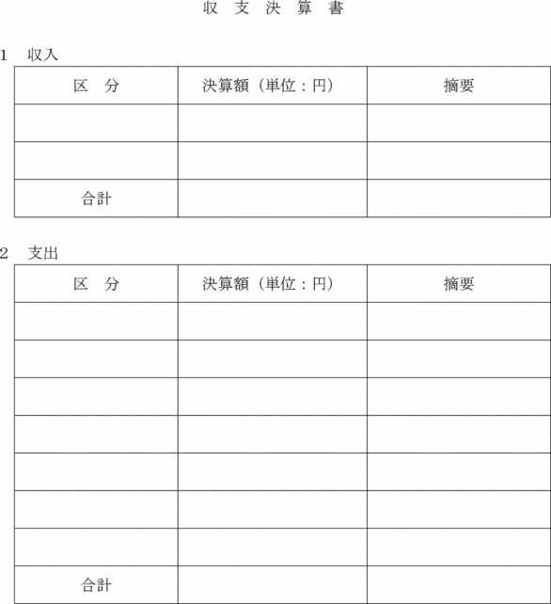
様式第８号（第８条関係）
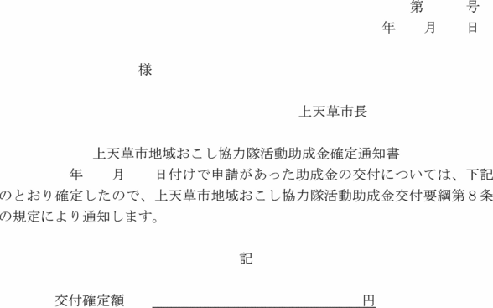
様式第９号（第９条関係）
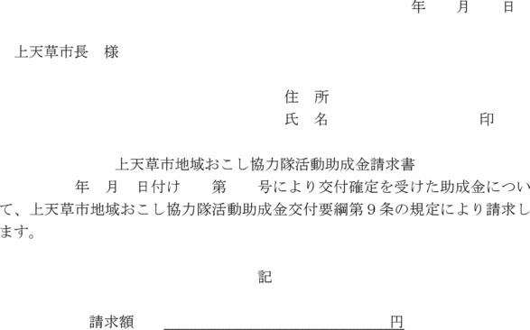
様式第10号（第９条関係）
